STS SIO SISR Stormshield – Partie 02

Propriétés | Description
Intitulé long | Mise en place du plan d’adressage réseau
Formation(s) concernée(s) | BTS Services Informatiques aux Organisations
Matière(s) | Bloc 3 - Cybersécurité des services informatiques
Présentation et objectifs | L’objectif de ce TP est de vous permettre de participer à la validation de la sureté d’une infrastructure et à la mise en œuvre de solutions de sécurité au travers l’installation et la mise en œuvre du pare-feu Stormshield
Savoirs | B3.5 A - Assurer la cybersécurité d’une infrastructure réseau, d’un système, d’un service
Compétences | - Vérifier la sûreté d’une infrastructure  - Sécuriser des infrastructures systèmes et réseaux  - Déployer et administrer des solutions de gestion de la sécurité
Prérequis | Aucun sinon l’utilité d’un pare-feu
Ressources mise à disposition | 3 Machines virtuelles initiées à la partie 01
Productions attendues | Document complété et commenté à déposer sous Éléa

- Configuration des interfaces réseau

- Choisir une première interface (par exemple IN), pour la sortir du bridge ou la configurer avec une IP fixe, les manipulations sont identiques.
- Se connecter à l’interface d’administration du stormshield (10.0.0.254) en https (avec le nouveau mot de passe admin)

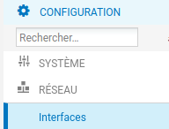

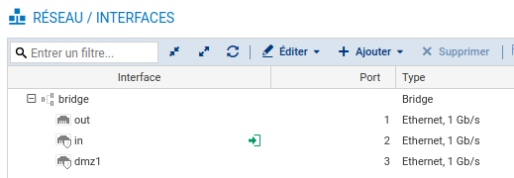

Configurer les 3 interfaces réseau (CF Schéma réseau) en double cliquant sur l’interface souhaitée

- En commençant par l’interface IN :

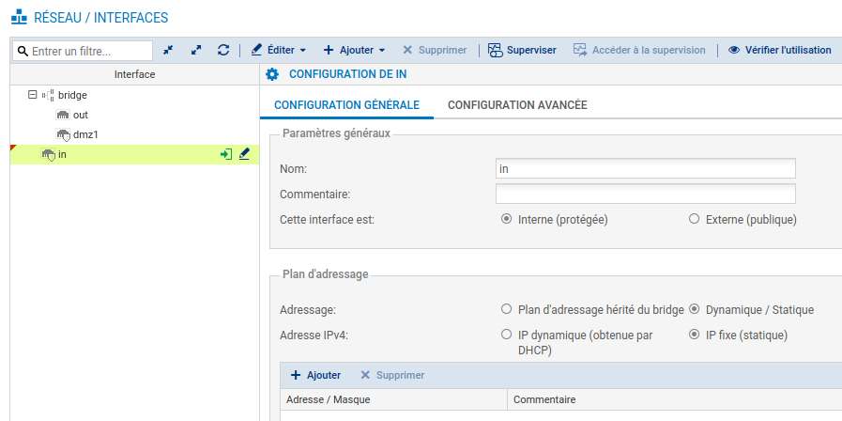

Adresse IP à mettre : 192.168.X.254

En modifiant le IN et après sauvegarde il est bien évident que vous allez perdre la communication avec le SNS qui lui est resté en 10.0.0.254

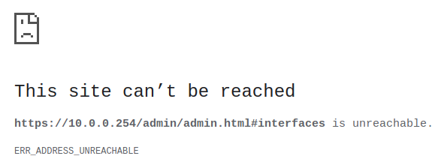

Pour vous mettre dans le nouveau réseau vous devez relancer le fichier « Network_config.sh » et choisir non pas sns pour la lettre qui vous a été affectée.

Exemple :

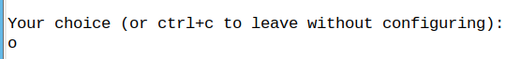
Tester la communication entre le Serveur d’application Web et le SNS

https://NouvelleIP

- Maintenant l’interface DMZ :

Même technique que pour l’interface IN

Tester la communication entre le SNS et la DMZ (exemple test vers le DNS)

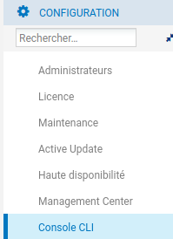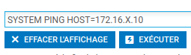

- Et enfin l’interface OUT

Même technique que pour l’interface IN

Tester la communication entre le SNS et le pare-feu du lycée
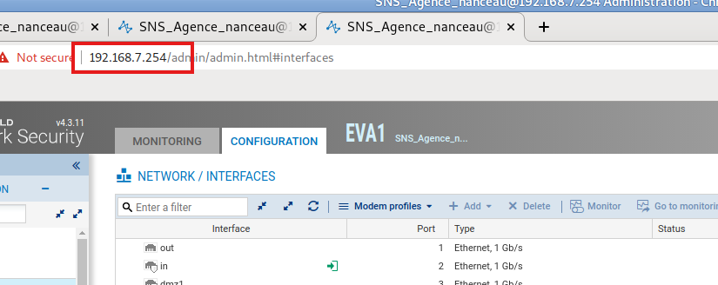
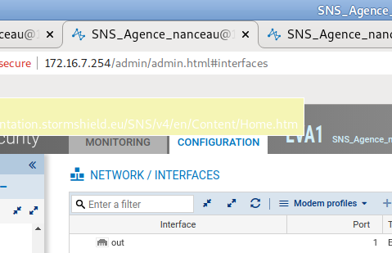
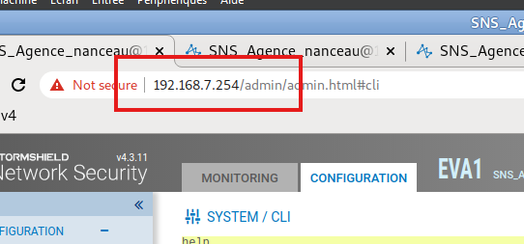

- Configuration de la route par défaut

La configuration de la passerelle par défaut de votre pare-feu SNS doit pointer sur l’adresse IP du pare-feu du lycée
- Cliquez Configuration / Réseau / Routage / onglet Routes statiques IPv4.
- Cliquez sur le signe + pour ajouter un objet réseau, choisissez Machine et renseignez les champs Nom (FWOUT_Lycee) et Adresse IPv4 du pare-feu du lycée, puis cliquez le bouton Créer.
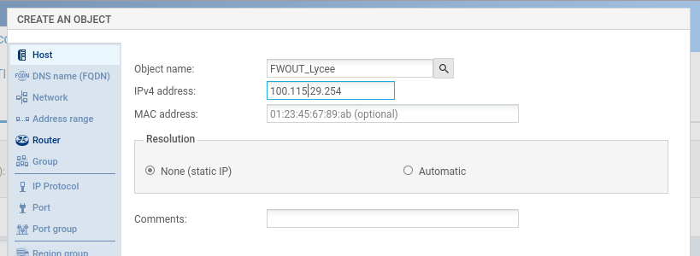

- Mise en œuvre de la traduction d’adresses pour l’accès à Internet (NAT/PAT)

Pour ce LAB, nous considérons le réseau BTS SIO comme un réseau public dans lequel aucune adresse IP privée n’est tolérée.

- Ouvrez le menu Configuration / Politique de sécurité / Filtrage et NAT.

Dans les pare-feux SNS, les règles de filtrage et NAT (traduction d’adresses) sont regroupées sous une même politique. Il est possible de définir 10 politiques différentes mais une seule politique est active à la fois.

La politique de sécurité active en configuration usine est (1) Block all, elle n’autorise que le ping des interfaces du firewall et l’accès en https à l’administration du boitier.
Une politique implicite Block all est également configurée sur le pare-feu SNS.
Pour réaliser les activités, vous allez choisir une politique plus permissive que vous durcirez progressivement.

Étape 1 : Copiez la politique de filtrage/NAT (10) Pass all vers une autre politique vide en la renommant « Agence_Nom_Etudiant ». Ensuite, activez cette politique.

- Dans la liste déroulante des politiques de sécurité, choisissez (10) Pass all.
- Cliquez Éditer puis copier vers et choisir une politique vide (par exemple Filter 05).
- Cliquez Sauvegarder les modifications…
- Dans la liste déroulante des politiques de sécurité, choisissez la politique copiée (05) Pass all.
- Cliquez Éditer puis Renommer et renommez-là en « Agence_Nom_Etudiant », puis Mettre à jour.
- Cliquez le bouton Appliquer puis Activer la politique « Agence_Nom_Etudiant».
- 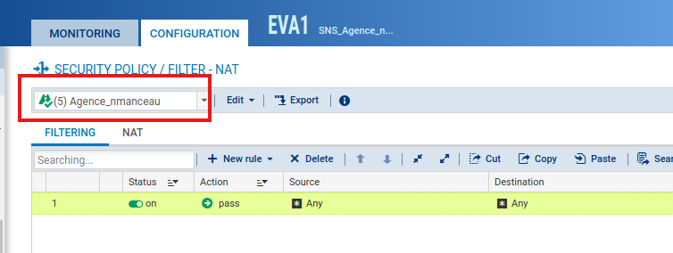

Étape 2 : Ajoutez une règle de NAT afin que les machines de votre réseau interne (Network_in) puissent accéder au réseau externe (Firewall_Out) sans que leur IP ne soit visible (DNAT).
Testez l’accès au réseau externe et l’accès à Internet depuis votre poste sur le réseau interne IN de votre agence.

La règle de NAT dynamique est créée avec le bouton Nouvelle règle / règle de partage d’adresse source (masquerading) qui ajoute automatiquement la plage de ports ephemeral_fw au niveau du port source dans le trafic après traduction ce qui génère aléatoirement un numéro de port pour chaque nouvelle connexion et la rend moins prédictible.

- Dans votre politique (5) Agence_Nom_Etudiant, sélectionnez l’onglet NAT puis Nouvelle règle / règle de partage d’adresse source (masquerading)
- 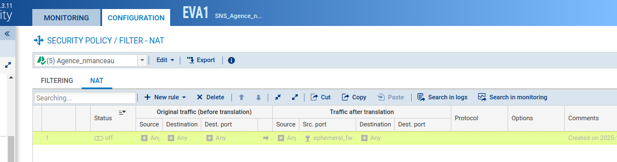

Une nouvelle règle non activée apparaît avec des valeurs par défaut any, any. Dans la section Trafic après translation, le port source sera traduit par un numéro de port choisi aléatoirement dans la plage ephemeral_fw.

La configuration du Trafic original (avant translation) permet de renseigner les valeurs des paramètres avant traduction (par défaut any, any). Source Originale permet de définir l’adresse IP d’un hôte ou du réseau source. Destination Originale permet de définir l’adresse IP d’un hôte ou du réseau le réseau destination. La configuration du Trafic après translation permet de renseigner les nouvelles valeurs des paramètres après traduction (par défaut any, any). Source translatée définit l’adresse IP ou le réseau source et le port source vus de l’extérieur. Destination translatée définit l’adresse IP ou le réseau destination et Port destination translatée le port de destination.

Vous allez détailler chaque élément de la configuration de la règle.

- Double-cliquez sur une zone vide de la règle pour ouvrir la fenêtre de configuration détaillée.
- Cliquez l’onglet à gauche Source Originale.
- Cliquez sur Any et avec la flèche choisir Network_internals, dans l’onglet Configuration avancée, laissez Any pour le port source.
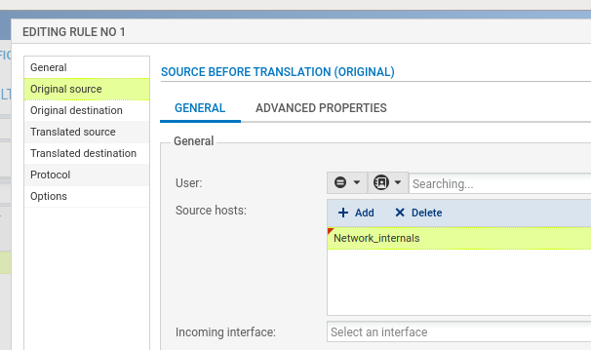
- Cliquez l’onglet du menu de gauche Destination Originale.
- Cliquez sur Any et avec la flèche choisir Internet, laissez Any pour le port de destination.
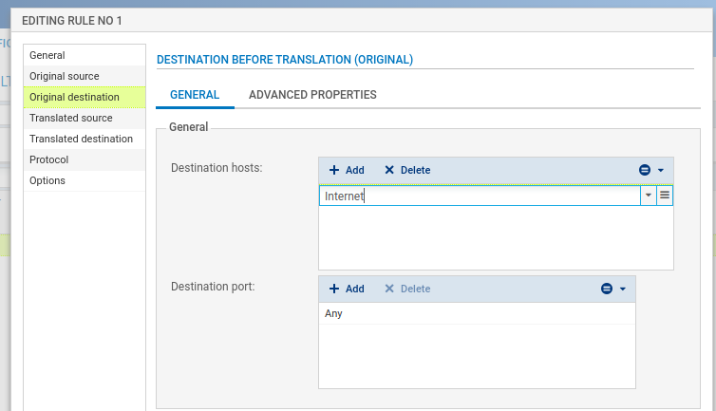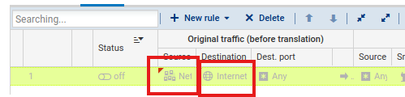
Attention : si vous laissez Any, plutôt qu’Internet qui désigne tous les réseaux sauf ceux internes au pare-feu SNS, le pare-feu SNS bloquera les flux d’administration (en ssh et en https). En effet, les flux d’administration seront de fait également natés vers l’interface OUT qui l’interprètera comme une tentative d’intrusion et les bloquera.

Vous pouvez sécuriser davantage cette règle en choisissant l’interface de sortie

- Cliquez l’onglet Configuration avancée et sélectionnez out dans Interface de sortie et cocher l’option « Publication ARP »
- 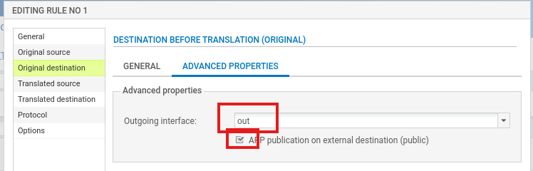
- Cliquez l’onglet Source translatée et sélectionnez Firewall_Out dans Machine source translatée.
- Dans Port source translaté, laisser ephemeral_fw et cochez choisir aléatoirement le port source translaté.
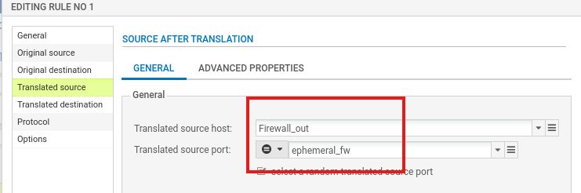
- Cliquez l’onglet du menu de gauche Protocole, cela permet de définir le type de protocole : applicatif, IP ou Ethernet, laisser Détection automatique du protocole (par défaut)
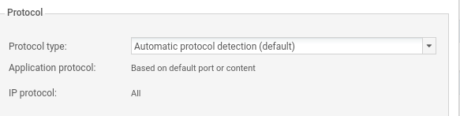
- Cliquez l’onglet du menu de gauche Options, cela permet de tracer le trafic qui correspond à la règle de traduction dans le journal de connexions, laissez standard.

L’onglet Options permet également d’activer le NAT dans le tunnel IPSec (voir VPN IPSec plus tard si le temps le permet).

- Cliquez OK pour sauvegarder les modifications de la règle de NAT dynamique que vous venez de créer.
- Dans la colonne État, sélectionner avec la flèche Définir l’état on
- Cliquez Appliquer puis Oui, Activer la politique puis confirmer.

RQ : l’accès à Internet est normalement possible.

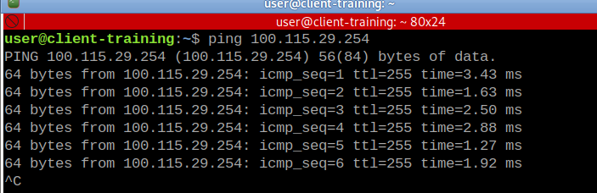

Le test doit s’effectuer sur un ping 8.8.8.8

NB : le serveur DNS fourni n’effectue la résolution DNS que pour vos adresses locales, elle n’est pas mise en place pour la résolution vers Internet.

